Ручная отрезная линейка с размоточным устройством

РУКОВОДСТВО ПО ЭКСПЛУАТАЦИИ

Товар, наименование и модель

Ручная отрезная линейка с размоточным устройством DB1

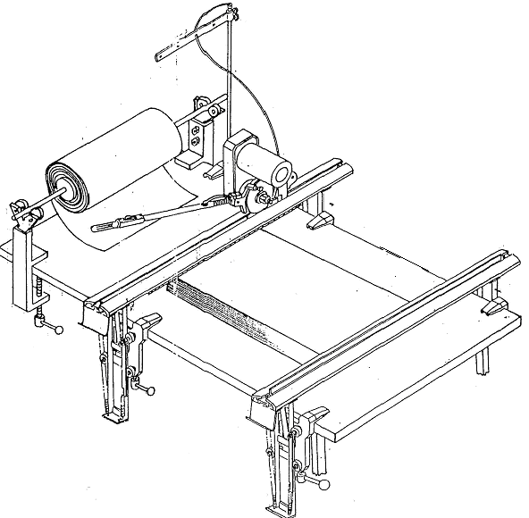
НАЗНАЧЕНИЕ

Настилочный комплекс с резальным устройством представляет собой комплекс оборудования для обрезания кромки ткани, сложенной в несколько слоев. Он в основном используется для обрезки хлопчатобумажных, шерстяных, льняных, шелковых и синтетических тканей.

- ОСНОВНЫЕ ТЕХНИЧЕСКИЕ ХАРАКТЕРИСТИКИ

  - Ширина рабочего стола разделена на 1200+100 х N, где «N» – произвольное натуральное число.

  - ТЕХНИЧЕСКИЕ ХАРАКТЕРИСТИКИ

А. Максимальная высота настила ткани | 210 мм | Мощность | 150 Вт
В. Скорость вращения ножа | 7500 об/мин | Электричество | 0,75 А
С. Напряжение | 220 В

- КОНСТРУКЦИЯ И ПРИНЦИП ДЕЙСТВИЯ

  - Машина для обрезки кромки ткани оснащена дисковым ножом и подъемной направляющей кулисой. Приводящий в движение мотор шкив передает поворотное движение дисковому ножу. Одновременно сочетается с подачей вручную. В машину встроено устройство для заточки ножа.

  - ПРИНЦИП ДЕЙСТВИЯ

  - ПРИНЦИП ДЕЙСТВИЯ МАШИНЫ
После подключения к сети включить сетевой выключатель, для того чтобы привести машину в действие. Использовать ремень, приводящий во вращение главный вал, передающий движение дисковому ножу, совершающему обрезку. Одновременно потянуть рукоятку, для того чтобы задать машине прямолинейное движение в направлении кулисы, которая позволяет выполнять ровный рез на ткани.

  - ПРИНЦИП РАБОТЫ ТОЧИЛЬНОГО УСТРОЙСТВА
Когда дисковый нож машины затупится, нажать осевой штуцер абразивного круга и дать абразивному кругу войти в соприкосновения с лезвием ножа. Вращающийся дисковый нож передает энергию абразивному кругу, который начинает вращаться. В результате образования угла между абразивным кругом и лезвием дискового ножа два вращательных движения производят относительное движение, в результате чего происходит затачивание. Таким образом тупой нож снова становится острым.

- РАБОТА (см. рисунок 1)

Setting-up nut | Установочная гайка
Setting-up bolt | Установочный болт
Cutting table | Рабочий стол

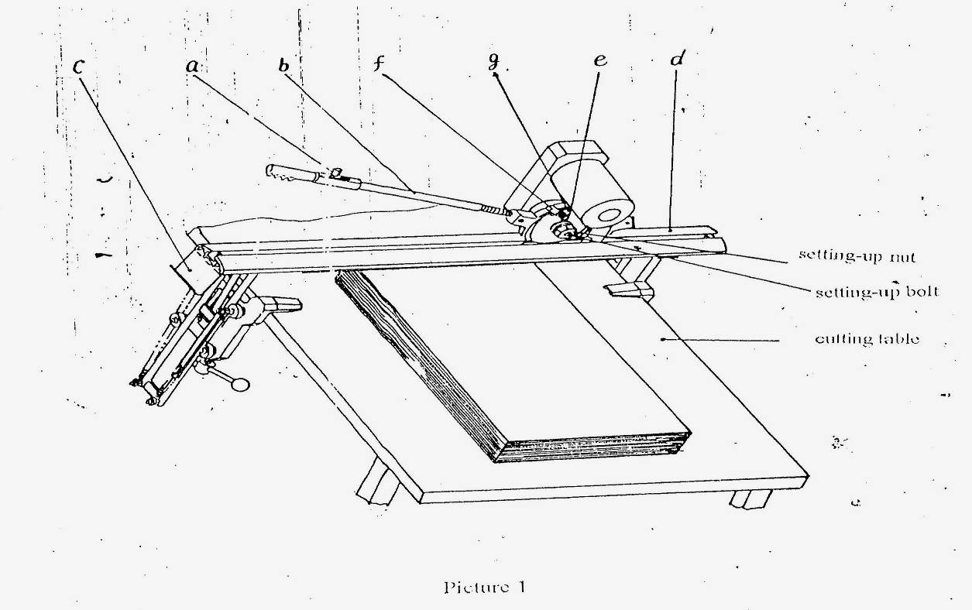
ЗАПУСК МАШИНЫ
Вставить штекер в электрическую розетку и подключить машину к источнику питания. Нажать выключатель А. Запустить мотор, приводящий в движение дисковый нож.

- операция обрезки кромки ткани
После запуска машины потянуть рукоятку В, чтобы комплекс подвинулся вдоль направляющей кулисы. Комплекс обрезает ткань. Затем выключить выключатель А. Мотор перестает вращаться. Снова нажать вперед рукоятку В. После того, как машина вернется в исходное положение, вытянуть рукоятку С. Теперь направляющая кулиса D делит рабочий стол. Если ткань соскальзывает с рабочего стола, опустить направляющую кулису и хорошо прижать ткань. Теперь операция разрезания завершена. Повторить выше описанные действия.

- Настилание ткани (см. рисунок 2)
После того, как ткань прошла через вал, натянуть вал на держатель рулона ткани. Затем зафиксировать ткань с двух сторон, используя стопоры в конической резьбой и затянуть установочный винт. Теперь можно вытягивать ткань с рулона и укладывать ее слоями.

Tapered plug | Стопор с конической резьбой
Setting-up screw | Установочный винт
Fabric | Ткань
Fabric axle | Вал для рулона ткани

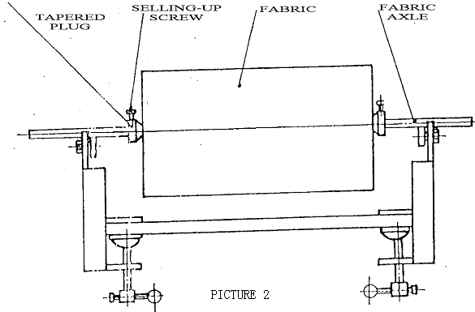

- ЗАТОЧКА НОЖА (см. рис. 1)
После подключения машины к электрической сети включить выключатель А, нож начинает вращаться. Теперь мягко нажать на крышку вала абразивного колеса несколько раз. Абразивное колесо соприкасается с дисковым ножом. Дисковый нож затачивается.

- ЗАМЕНА НОЖА
  - Ослабить установочный болт и снять его.
  - Ослабить установочную гайку и снять ее.
  - Мягко снять нож G.
  - Собрать новый нож и повторить выше описанные действия в обратном порядке.

- На что следует ОБРАТИТЬ внимание

  - Раз в три месяца добавлять несколько капель масла Model 30 в масляные отверстия.
  - После обрезки одного слоя остановить машину. При обрезке другого слоя снова запустить машину.
  - Машину можно запускать по одному разу. Тянуть машину следует вдоль рукоятки. Машина должна скользить в направляющую кулису.

- ПРИНАДЛЕЖНОСТИ
Наименование | ХАРАКТЕРИСТИКИ | Количество | Единица | Примечание
Массивный гаечный ключ | 8х10 | 1 | шт.
Прямая отвертка | 76х5 | 1 | шт.
Крестовидная отвертка | 75х4 | 1 | шт.
Ремень |  | 1 | шт.

- УСТАНОВКА

1. СПОСОБ УСТАНОВКИ РЕМНЯ
Ослабить прижимную пластину ремня. Надеть ремень (см. рисунок ). Закрепить прижимную пластину ремня.

Belt pressure plate | Прижимная пластина ремня

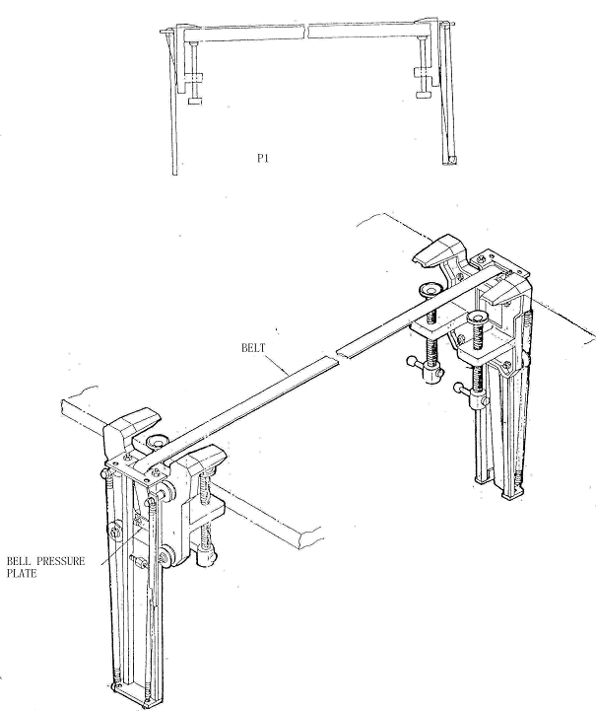
2. СПОСОБ КРЕПЛЕНИЯ НАПРАВЛЯЮЩЕЙ КУЛИСЫ И РУКОЯТКИ
- Соединить подъемную кулису и соединительный блок с тканевой направляющей кулисой.
- Прикрепить рукоятку и соединительный блок к направляющей кулисе (см. рисунок ).

Cloth pressure slideway | Тканевая прижимная направляющая кулиса
Link block | Соединительный блок
Handle | Рукоятка
Washer 6 | Шайба
Lifting slideway | Подъемная направляющая кулиса
Screw | Винт
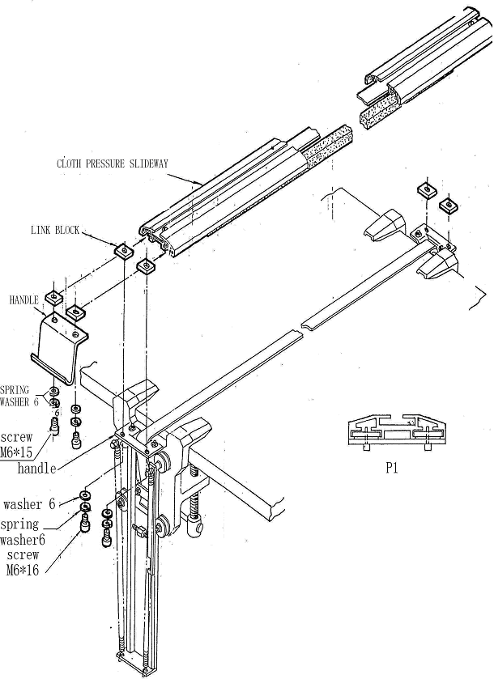
СПОСОБ СОЕДИНЕНИЯ РУКОЯТКИ, НОЖА, НАПРАВЛЯЮЩЕЙ КУЛИСЫ И ШТЕКЕРА

- Ослабить винт (А). Вставить рукоятку в отверстие, снова затянуть винт (А). Вставить заглушку С.
- Ослабить винт Е. Снять соединительный блокиратор F. Затем вставить нож G в направляющую кулису.
- Вставить штекер I в гнездо ножа G.

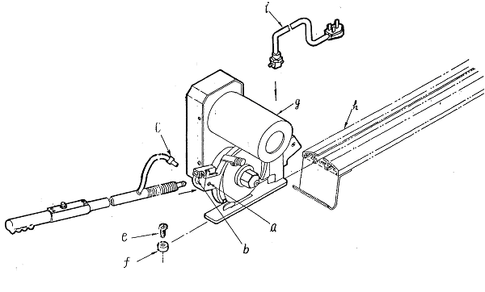

- СПОСОБ СОЕДИНЕНИЯ ДЕРЖАТЕЛЯ РУЛОНА ТКАНИ И ДЕРЖАТЕЛЯ СЕТЕВОГО ШНУРА.

- Установить держатель рулона ткани на рабочий стол и затянуть прижимную рукоятку В.
- Заглушку с конической резьбой D надеть на вал С. Вал С установить на держатель рулона ткани А. (см. рисунок).
- Держатель защитной планки Н расположен на рабочем столе. Затянуть прижимную рукоятку I и ослабить винт Е. Вставить предохранительную планку оптимальным образом и затянуть винт Е.
- Спрятать поперечину G в предохранительную планку F и затянуть винт К.
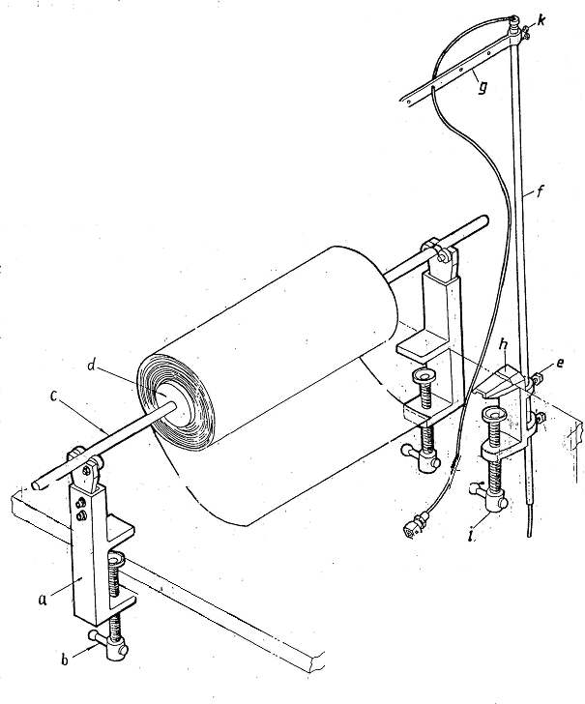

- СПОСОБ СОЕДИНЕНИЯ ТКАНЕВОЙ НАПРАВЛЯЮЩЕЙ КУЛИСЫ И РУКОЯТКИ

- Соединить подъемную направляющую кулису и соединительный блок с тканевой направляющей кулисой (см. рисунок 1).
- Соединить рукоятку и соединительный блок с направляющей кулисой (см. рисунок 1).

